

责任编辑：陈建兵
电 话：86-010-85725030
传 真：86-010-85725399
编辑邮箱：chenjb@chinaccm.com
地址：北京市朝阳区高碑店东区B区8-1（邮编：100124）

硫磺市场周报目录
一、本周国际市场 3
1.1国际价格参考 3
1.2国际海运价格 3
1.3国际硫磺交易情况 4
1.4中国进口硫磺到岸价格走势图 4
1.5国际硫磺市场热点 5
二、本周国内市场 5
2.1国内炼厂硫磺价格走势图 5
2.2中石化普光硫磺价格走势图 6
2.3港口库存及成交价格参考 6
2.4中国硫磺市场区域参考价 6
2.5国内炼厂硫磺一周价格涨跌表 7
2.6中国硫磺市场一周评述及后市预测 8
三.下游相关产品 9

一、本周国际市场

1.1国际价格
区域 | 2019年1月24日价格(美元/吨) |  | 2019年1月17日价格(美元/吨)
区域 | 合同价 | 现货价 | 合同价 | 现货价
FOB温哥华（1季度）2019 | 110-115 | 110-115 | 110-115 | 110-115
FOB中东（4季度）2018 | 105-124 | 109-113 | 148-163 | 109-113
FOB 卡塔尔 2019年1月 | 126 |  | 126
FOB 阿联酋 2019年1月 | 127 |  | 127
FOB 伊朗 |  | 90-100 |  | 90-100
FOB黑海（块粉-颗粒）（4季度）2018 | 90-109 | 95-110 | 140-145 | 95-110
美国海湾（4季度）2018 | 135-145 | 110-117 | 135-145 | 110-117
CFR巴西（4季度）2018 | 163-173 | 133-135 | 163-173 | 133-135
CFR地中海10,000t以下 |  | 128-132 |  | 135-138
CFR北非（4季度）2018 |  | 104-111 | 145-175 | 125-135
CFR印度 | 145-175 | 125-135 |  | 143-145
CFR中国（1季度）2019 |  | 130-135 | 120-132 | 120-132
CFR坦帕/佛罗里达（4季度）2018 | 110-128 | 110-128 | 130-146
CFR比.荷.卢联盟（4季度）2018 | 90-109 | 95-110 | 172-189
CPT 西北欧（4季度）2018 | 135-145 | 110-117 | 172-189

1.2国际海运价格
产品 | 原产地 | 目的国 | 数量(吨) | 海运价格(美元/吨）
19-01-24
硫磺 | 温哥华 | 中国 | 50-60 | 17-19
硫磺 | 中东 | 印度 | 30-35 | 13-15
硫磺 | 中东 | 中国/N | 30-35 | 20-22
硫磺 | 中东 | 中国南方 | 30-35 | 17-19
硫磺 | 中东 | 巴西 | 30-35 | 21-23
硫磺 | 中东 | 北非 | 30-35 | 20-22
硫磺 | 黑海 | 北非 | 30-35 | 24-26
硫磺 | 黑海 | 巴西 | 30-35 | 27-29
硫磺 | 波罗地海 | 巴西 | 30-35 | 29-31
硫磺 | 波罗地海 | 北非 | 30-35 | 27-29
硫磺 | 美国海湾 | 巴西 | 35-40 | 15-17

1.3国际硫磺交易情况
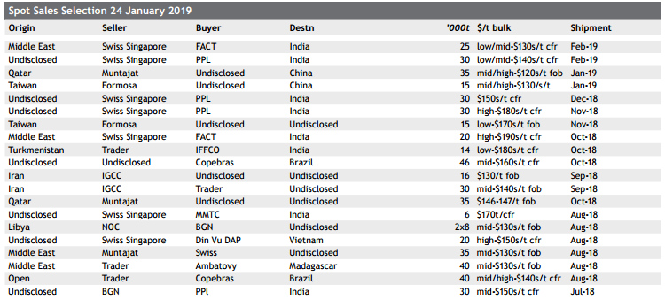

1.4中国进口硫磺到岸价格走势图
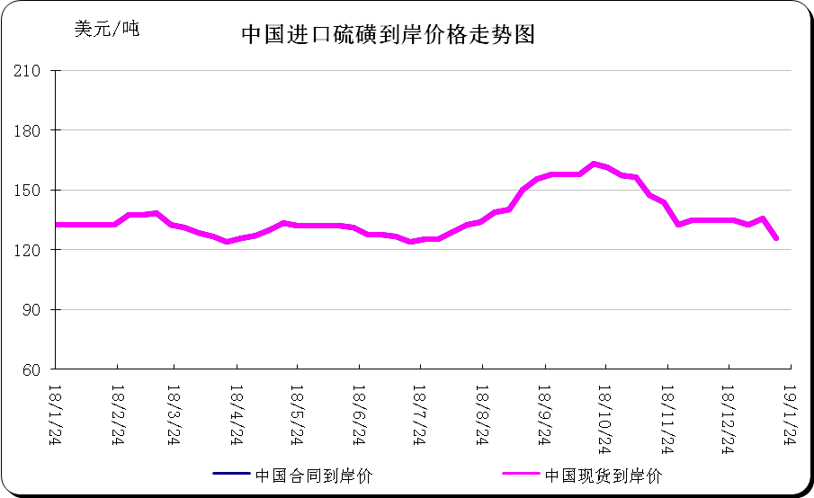

1.5本周国际硫磺市场综述
价格或于新年后回升
2019年第三周，全球现货市场进一步走软。自10月中旬以来，受业务不断减少及市场人气衰弱影响，全球市场一直处于下行趋势。经济长期疲软引起了市场担忧。价格走软是稳定的，而非突然的，这一事实打击那些希望价格迅速反弹至高位的商家。但并非一切都已接近尾声，因为合约即将敲定，而且指标性价格区间(几乎是全球范围内的)正与现货市场价格保持一致。从以往来看，现货市场价格触底可能不会太远。人们现在把希望寄托在中国农历新年假期结束后市场的改善上。假期结束时，卖家预计中国的买家将重返市场，与此同时，这将有助于激发人们对全球市场更大的购买兴趣。
中国
随着购买热情衰退，颗粒价格再次回落。看空情绪使得买卖双方观望为主，重点依旧是最终用户需求上。但大多数终端用户短期库存充裕，这导致卖家市场匮乏。终端用户需求不足，价格下滑至接近120美元/吨。南方颗粒硫磺报价范围为CFR130美元/吨。本周，一艘越南小货船以CFR130美元/吨的价格易手，有报道称，本周初，该船又完成了130美元/吨的交易。但是，越南的货物太小，无法评估。自周一报道的重点销售情况看来，市场价格水平已经发生了变化。临近截稿时，一些贸易报告以及近期中东地区招标结算的迹象表明，现在固体硫磺价格水平在CFR130美元/吨低位。尽管卖方有一些货物的目标价格在CFR120美元/吨高位，但买房购买意愿不强，投标价格在CFR120美元/吨左右。有一些评论说这批货的价格接近FOB110美元/吨，但这些评论无法得到证实。市场参与者。
对于液体硫磺来说，价格仍然存在很大的波动范围，但目前还没有交易出现。目前山东地区液体硫磺泄露严重，导致沿河工厂资源紧张。反过来，这促使市场上颗粒硫磺的销售。但也有包括卖方在内的市场价格报告显示，液硫的价格不超过CFR130美元/吨，仍在CFR120美元/吨的区间内，报告异常偏高。此外，国内液硫价格也相当于CFR120美元/吨中高位。总体来看，近几周市场特征没有变化：贸易稀少，情绪悲观和价格宽松。在农历新年假期之前，大多数人入市心态不强。这反过来又导致中国市场的价差继续保持在狭窄水平，因此中国价格被定为CFR120-132美元/吨。
今年1 - 11月，中国的进口量约为1020万吨，同比下降1%。中东生产商继续主导着中国的供应链，总进口量约为590万吨，约58%。沙特阿拉伯和阿联酋是最主要的区域供应商，分别交付200万吨和160万吨。沙特的出货量下降了5%，而阿联酋的出货量则基本持平。卡塔尔的出货量增长了7%，达到96.5万吨。东亚的总供应量约为220万吨，同比增长约6%。主要区域供应商为韩国和日本，出货量分别为100万吨和88.3万吨。两国供应的是液体硫磺，与去年同期相比，今年的增长与稳定供应有关。但是，政府对中国港口熔盐排放和储存的规定令产品进口受挫，日本的出货量下降了约7%。到目前为止，这些对进口液硫的规定没有减弱的迹象。印度的硫磺供应量下降了1%至39.8万吨，但从长远来看，随着中国硫磺产能的增加，印度可能会增加对中国的出口量。与去年同期相比，东欧的石油供应增加了约87%，达到67万吨，这可能是由于新Kashagan油田的供应增加，以及俄罗斯的供应增加。
国内市场
本周中石化普光下调60元/吨。目前达州价格为1040元/吨，万州价格为1170元/吨。长江港颗粒硫磺价格有所回落，周一降至1130元/吨，后继续下滑至1110-1120元/吨，相当于CFR130美元/吨，随着CFR进口价格走软，可能会出现进一步下滑。国内液体硫磺的价格达到1060元/吨。一月期货市场已经关闭。最近几天，2月份的价格区间为1112-1120元/吨, 3月份为1059-1070元/吨。本周港口库存已降至127万吨，这是自2017年12月以来港口库存水平首次降至130万吨以下。持续低水平的CFR交易活动以及港口库存水平的降低对整体股市产生了明显的影响,但这并不是买家目前的主要担忧，因为大部分股票位于南部港口，这仅仅反映了最近交易商的买盘缺乏。此外，随着港口硫磺排放业务的关闭，南通目前的库存降至13.5万吨。
印度
化肥生产商FACT已收到两份要约，反对其在2月至3月期间向高池交付硫磺的投标。该投标已经收到了来自国际贸易商的两份报价，据悉价格低于上次达成的协议。Rashtriya chemical and Chemicals (RCF)以1万吨的价格向贸易公司瑞士新加坡(Swiss Singapore)发出的采购标书为CFR150美元/吨中低位。这批货物只有1万吨，因此被认为太小，无法反映印度的CFR价格。Indian Farmers Fertiliser Cooperative(IFFCO)目前已退出市场，预计该公司将于2月初收到一份3.5万至4万吨的定期合同货物。在供应方面，尽管硫磺生产国信实公司已于12月21日结束投标，但“投标”一事仍在讨论中。
截至去年11月，印度的硫磺出口量增加了14%，达到118万吨。Argus的数据显示，今年1月至11月期间，印度港口的硫磺出口量至少达到了110万吨。中东供应商提供最多，根据GTT海关数据，前卡塔尔和前阿联酋的出货量分别为45.8万吨和40.1万吨。来自阿联酋的出货量增加了124%。尽管如此，从沙特阿拉伯的进口还是下降了71%，只有10.9万吨。从日本的进口保持在6.1万吨，基本持平。来自日本的硫磺以液体形式进口，Argus收集的数据显示，在Vizag港，载有MV硫磺卫士的熔融硫磺跨6批共卸出75000吨日本装载的硫磺。去年11月，印度进口了19万吨。阿联酋和卡塔尔的进口总量分别为7.3万吨和5.4万吨，卡塔尔的进口量也从零增长。沙特阿拉伯以外的出货量也从零增长至4.5万吨。到1月为止，17.2万吨原油已在印度港口卸离或计划卸离。截至11月，印度全年出口48.6万吨，同比下降8%。大约90%的出口到中国，44.1万吨，与去年基本持平。巴布亚新几内亚从去年的零增长到37000吨。11月，印度出口39000吨，下降了12%。中国收到了其中的99%，但也下降了12%。
台湾
拟于4月进行硫磺生产的台塑石化，将于4月初开始，在与廖炼油厂有关的硫磺生产单位进行30至40天的保养。
2017年1-11月，台湾硫磺出口量下降了9%至24.1万吨。出口量下降的部分原因是国内对液体硫磺的强劲需求，以及台塑石化(Formosa Petrochemical)的Mailiao炼油厂进行的维护工作。中国仍然是中国最大的出口市场，2018年前10个月的出口量为17.5万吨，但与去年相比下降了29%。这一方面是由于上述原因，另一方面也是由于2018年中国对硫磺的需求减弱影响。对越南出口65000吨，增长27%以上。去年11月，台湾没有向全球市场出口任何硫磺。
中东
目前中东第一季度合同价格的范围显示在100美元到120美元之间。高价是贸易商和生产商之间确认的结算。低价反映了交付给摩洛哥的CFR结论的净收益。到目前为止，巴西的合同价格为净价，反映了FOB110美元/吨低价，以及到目前为止确认的运往突尼斯的货物的结算价格。据报已同塞内加尔达成未经证实的解决办法，这将回到FOB120美元/吨的价格，因为中东和塞内加尔之间的运费显示为16美元/吨。在评估中东季度合同范围之前，需要得到一些非洲消费者以及中东生产商的确认。在现货市场，卡塔尔最新的现货投标中标，将价格区间的高价压低至FOB110美元/吨。FOB109美元/吨的低价是来自更广泛的CFR市场的净价支撑。
伊朗
硫磺供应商IGCC已批出颗粒状硫磺招标书，1月下旬装运3万吨，FOB Assaluyeh约为100美元/吨。该合同已将伊朗离岸价下调至90-100美元/吨，低价则是一个指示性走势，因为块状通常定价在10美元/吨左右，低于颗粒状。伊朗价格的下一次考验将在下周进行，届时Kharg Petrochemicals将结束一项新的3万吨销售招标。伊朗和中国之间的运费约为32美元/吨。1月15日至20日，货运市场有22,000吨装载Bandar Abbas运往中国防城。
伊朗在2018年出口了146万吨硫磺，使其2017年出口总量增加了约11%。 阿格斯数据显示，仅通过销售招标就出售至少914,000吨散装产品，其中75%由主要区域硫供应商IGCC授予。帕斯石油和天然气公司预计，南帕尔斯气田第13期的陆上炼油厂将于2月底全面投入运营。 第13阶段将提供400吨/天的硫。

二、本周国内市场

2.1国内炼厂硫磺价格走势图
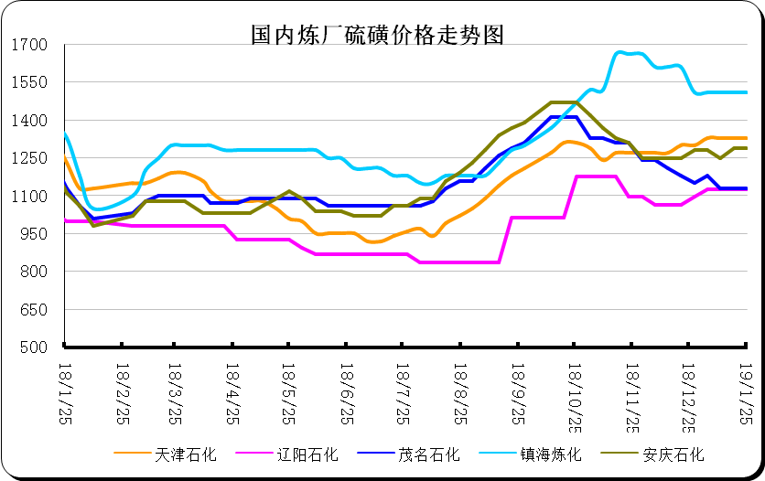

2.2中石化普光硫磺价格走势图
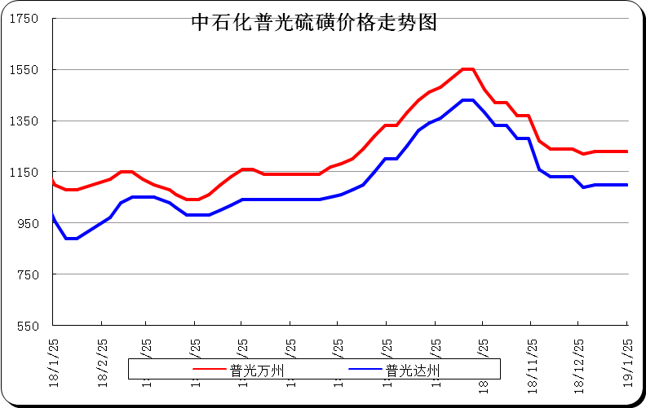

2.3港口库存及成交价格参考
日期 | 产品名称 | 港口 | 库存量 | 计量单位 | 备注
19-01-25 | 硫磺 | 南通港 | 11 | 万吨 | 散货颗粒
19-01-25 | 硫磺 | 防城港 | 60 | 万吨 | 颗粒
19-01-25 | 硫磺 | 湛江港 | 10 | 万吨 | 云天化和开磷货源
19-01-25 | 硫磺 | 北海港 | 14 | 万吨 | 贵州瓮福货源
19-01-25 | 硫磺 | 镇江港 | 40 | 万吨 | 散货颗粒
19-01-25 | 硫磺 | 青岛港 | 0.1 | 万吨 | 吨包颗粒，日韩块粉
19-01-25 | 硫磺 | 天津港 | 0 | 万吨
19-01-25 | 硫磺 | 日照港 | 0 | 万吨
19-01-25 | 硫磺 | 龙口港 | 0.1 | 万吨 | 工厂货源液体

2.4中国硫磺市场区域参考价

日期 | 19-01-25 |  | 19-01-18
省市及地区 | 固体硫磺成交价格（元/吨） | 液体硫磺成交价格（元/吨） | 固体硫磺成交价格（元/吨） | 液体硫磺成交价格（元/吨）
东北 | 1100-1130 | 1070-1100 | 1080-1130 | 1100
华北 | 1220-1310 | 1170-1310 | 1230-1340 | 1180-1330
沿江（华中） | 1110-1240 |  | 1170-1290
山东 | 1350-1450 | 1310-1400 | 1390-1500 | 1350-1440
华东（江浙） | 1210-1410 | 1210-1350 | 1310-1510 | 1310-1450
华南 | 1030-1120 |  | 1310-1510
西南 | 980-1110 |  | 1310-1510
西北 | 830-1100 |  | 890-1100

2.5国内炼厂硫磺一周价格涨跌表
地区 | 生产厂家 | 产品名称 | 规格 | 价格类型 | 19-1-18 | 19-1-25 | 价格单位 | 周涨跌
东北 | 大庆炼化 | 硫磺 | 固体 | 出厂价 | 0 | 0 | 元/吨 | 0
东北 | 大庆石化 | 硫磺 | 固体 | 出厂价 | 1100 | 1100 | 元/吨 | 0
东北 | 大连西太平洋石化 | 硫磺 | 固体 | 出厂价 | 0 | 0 | 元/吨 | 0
东北 | 大连西太平洋石化 | 硫磺 | 液体 | 出厂价 | 1070 | 1070 | 元/吨 | 0
东北 | 辽河石化 | 硫磺 | 固体 | 出厂价 | 1100 | 1100 | 元/吨 | 0
东北 | 辽阳石化 | 硫磺 | 液体 | 出厂价 | 1125 | 1125 | 元/吨 | 0
华东 | 上海金山石化 | 硫磺 | 固体 | 出厂价 | 0 | 0 | 元/吨 | 0
华东 | 上海金山石化 | 硫磺 | 液体 | 出厂价 | 1450 | 1450 | 元/吨 | 0
华东 | 南京金焰锶业 | 硫磺 | 固体 | 出厂价 | 0 | 0 | 元/吨 | 0
华东 | 扬子石化 | 硫磺 | 固体 | 出厂价 | 0 | 0 | 元/吨 | 0
华东 | 扬子石化 | 硫磺 | 液体 | 出厂价 | 1350 | 1350 | 元/吨 | 0
华东 | 金陵石化 | 硫磺 | 固体 | 出厂价 | 1310 | 1310 | 元/吨 | 0
华东 | 金陵石化 | 硫磺 | 液体 | 出厂价 | 1310 | 1310 | 元/吨 | 0
华东 | 镇海炼化 | 硫磺 | 固体 | 出厂价 | 1510 | 1510 | 元/吨 | 0
华东 | 镇海炼化 | 硫磺 | 液体 | 出厂价 | 1450 | 1450 | 元/吨 | 0
华东 | 高桥石化 | 硫磺 | 固体 | 出厂价 | 1370 | 1370 | 元/吨 | 0
华东 | 高桥石化 | 硫磺 | 液体 | 出厂价 | 1450 | 1450 | 元/吨 | 0
华中 | 九江石化 | 硫磺 | 固体 | 出厂价 | 1230 | 1230 | 元/吨 | 0
华中 | 京山钡盐 | 硫磺 | 固体 | 出厂价 | 0 | 0 | 元/吨 | 0
华中 | 安庆石化 | 硫磺 | 固体 | 出厂价 | 1290 | 1290 | 元/吨 | 0
华中 | 武汉石化 | 硫磺 | 固体 | 出厂价 | 1170 | 1170 | 元/吨 | 0
华中 | 洛阳石化 | 硫磺 | 固体 | 出厂价 | 1340 | 1340 | 元/吨 | 0
华中 | 长岭石化 | 硫磺 | 固体 | 出厂价 | 1290 | 1290 | 元/吨 | 0
华北 | 天津石化 | 硫磺 | 固体 | 出厂价 | 1330 | 1330 | 元/吨 | 0
华北 | 天津石化 | 硫磺 | 液体 | 出厂价 | 1280 | 1280 | 元/吨 | 0
华北 | 日照岚桥石化 | 硫磺 | 固体 | 出厂价 | 0 | 0 | 元/吨 | 0
华北 | 日照岚桥石化 | 硫磺 | 液体 | 出厂价 | 0 | 0 | 元/吨 | 0
华北 | 沧州炼厂 | 硫磺 | 固体 | 出厂价 | 1350 | 1350 | 元/吨 | 0
华北 | 沧州炼厂 | 硫磺 | 液体 | 出厂价 | 1280 | 1280 | 元/吨 | 0
华北 | 济南炼厂 | 硫磺 | 液体 | 出厂价 | 1420 | 1420 | 元/吨 | 0
华北 | 燕山石化 | 硫磺 | 固体 | 出厂价 | 1230 | 1230 | 元/吨 | 0
华北 | 燕山石化 | 硫磺 | 液体 | 出厂价 | 1180 | 1180 | 元/吨 | 0
华北 | 胜利油田 | 硫磺 | 固体 | 出厂价 | 1390 | 1390 | 元/吨 | 0
华北 | 青岛炼化 | 硫磺 | 固体 | 出厂价 | 1500 | 1500 | 元/吨 | 0
华北 | 青岛炼化 | 硫磺 | 液体 | 出厂价 | 1380 | 1380 | 元/吨 | 0
华北 | 青岛石化 | 硫磺 | 液体 | 出厂价 | 1320 | 1320 | 元/吨 | 0
华北 | 齐鲁石化 | 硫磺 | 固体 | 出厂价 | 1490 | 1490 | 元/吨 | 0
华北 | 齐鲁石化 | 硫磺 | 液体 | 出厂价 | 1440 | 1440 | 元/吨 | 0
华南 | 广州石化 | 硫磺 | 块粉 | 出厂价 | 0 | 0 | 元/吨 | 0
华南 | 广州石化 | 硫磺 | 颗粒 | 出厂价 | 1150 | 1150 | 元/吨 | 0
华南 | 海南炼化岛内 | 硫磺 | 固体 | 出厂价 | 1290 | 1290 | 元/吨 | 0
华南 | 海南炼化岛外 | 硫磺 | 固体 | 出厂价 | 1060 | 1060 | 元/吨 | 0
华南 | 湛江东兴 | 硫磺 | 固体 | 出厂价 | 0 | 0 | 元/吨 | 0
华南 | 福建炼化 | 硫磺 | 固体 | 出厂价 | 1300 | 1300 | 元/吨 | 0
华南 | 茂名石化 | 硫磺 | 固体 | 出厂价 | 1130 | 1130 | 元/吨 | 0
西北 | 兰州石化 | 硫磺 | 固体 | 出厂价 | 890 | 890 | 元/吨 | 0
西北 | 塔河石化 | 硫磺 | 固体 | 出厂价 | 1100 | 1100 | 元/吨 | 0
西北 | 独山子石化 | 硫磺 | 固体 | 出厂价 | 0 | 0 | 元/吨 | 0
西北 | 长庆炼化 | 硫磺 | 固体 | 出厂价 | 1100 | 1100 | 元/吨 | 0
西南 | 中石化普光 | 硫磺 | 固体 | 出厂价 | 1100 | 1100 | 元/吨 | 0
西南 | 中石化普光万州 | 硫磺 | 固体 | 出厂价 | 1230 | 1230 | 元/吨 | 0
西南 | 重庆天然气净化总厂 | 硫磺 | 固体 | 出厂价 | 0 | 0 | 元/吨 | 0

2.6中国硫磺市场一周评述及后市预测
市场综述：本周国产硫磺大幅下调，因春节假期临近，各地物流运输限制较多，硫磺发运减缓，炼厂积极降价出货以减轻库存压力。
华东地区部分下游工厂春节停工，其余工厂春节备货也已基本完成，江浙地区中石化炼厂硫磺报价下调100元/吨，山东地区中石化炼厂下调40元/吨。万州港固硫下调60元/吨至1110元/吨，达州港固液同价下调60元/吨至980元/吨。
影响因素：硫磺：南通港港存在11万吨附近，镇江港港存在40万吨附近。港口市场表现依旧清淡，中东地区一季度合同价格继续下滑，打压下游工厂囤货热情，工厂消化库存心态重，港口贸易商报盘也不积极，春节前港口市场疲态难改，预计近期硫磺价格将继续低位盘整为主。
一铵：本周国内一铵市场部分厂家下调报价，降价吸单。西南地区多数企业接单情况尚可，目前订单可发运至春节过后，华中地区下游采购需求较淡，市场成交情况一般，企业库存量大，承压运行，成本对一铵支撑减弱，短期市场仍以看空趋势为主。
二铵：二铵市场成交延续稳定，临近年末，下游市场成交量有限，主流经销商观望为主。东北地区市场到货量较少，黑龙江地区64%二铵到站价格维持在3000-3050元/吨，与新疆地区价格维持一致。因临近农历新年，东北和西北地区备货期推至春节后，市场盘整为主。
硫磺市场后市分析：春节假期临近，港口市场将延续平稳格局。山东地区部分炼厂出货情况一般，其他地区炼厂也面临周边下游企业春节停工的问题，加之各地物流运输限制较多，部分炼厂库存承压下，硫磺报价或将继续下调。预计下周长江港口散货颗粒硫磺价格在1100元/吨左右盘整。

三.下游相关产品
一铵：国内一铵市场部分厂家下调报价，降价吸单。西南地区多数企业接单情况尚可，目前订单可发运至春节过后，华中地区下游采购需求较淡，市场成交情况一般，企业库存量大，承压运行，成本对一铵支撑减弱，短期市场仍以看空趋势为主。供应方面：本周全国磷酸一铵开工率56.65%，年末一铵市场弱稳运行，企业开工基本稳定，市场需求较差，部分企业库存较高。需求方面：复合肥市场行情仍处弱行地位，前期个别企业短期政策仍未刺激市场，下游贸易商失望退市，临近年关，物流逐渐停运，粮食价格低位，农户惜售心理强烈，上下游均无利好的情况下，复合肥节前市场无反转的可能，对原材料采购需求低迷。
二铵：二铵市场成交延续稳定，临近年末，下游市场成交量有限，主流经销商观望为主。东北地区市场到货量较少，黑龙江地区64%二铵到站价格维持在3000-3050元/吨，与新疆地区价格维持一致。因临近农历新年，东北和西北地区备货期推至春节后，市场盘整为主。原料方面，硫磺价格持续下滑，当前长江港口主流价格在1100元/吨，合成氨受年末运输和库存高位影响，湖北地区主流价格在2850元/吨。磷矿石近期成交维持稳定。但和前期对比来看，二铵成本支撑松动。节前二铵市场延续平稳格局，临近年末，物流压力增加，下游经销商无采购意向。从市场到货行情来看，东北地区不及三成，西北地区过半，但多数经销商节前停止采购，多关注节后市场。国际市场进入淡季后，二铵市场成交松动，中国企业外发较少。节前二铵市场横盘为主。

硫酸：中国硫酸市场整体弱势下行，局部差异表现。内蒙古、山西、江苏、江西、河南、湖北、广东、广西、云南、贵州等地本周都进行了不同幅度的价格下调。此轮价格下调，98%酸的幅度在 20-40 元/吨，而山东地区在本周价格呈现了上调现象。主要由于多数大企业在年后存在 检修计划，下游提前备货
更多精彩敬请关注：中华商务网
返回本期目录
后市预测：硫酸市场弱势整理，市场交投情况不理想，临近年关，企业以出货为主，来维持库存低位，因此价格可谈空间较大。硫酸市场价格仍有下行预期。幅度调整 20-40 元/吨。

